## **Vaše prvé zdanie na Tvorbu webových stránok:**

Najskôr si stiahnete archív, v ktorom sa nachádzajú 2 súbory. Jeden z nich je HTML súbor so zadaním a v priečinku CSS sa nachádza druhý súbor. Ten zabezpečuje štýl celej štruktúry webovej stránky. Je potrebné, aby tento súbor zostal v priečinku. Inak nebude fungovať.

Ešte než sa pustíte do zadania, potrebujete najskôr rozbaliť archív. Na rozbalenie použijete príslušný softvér vo vašom počítači. Ak by ste ho nemali nainštalovaný, odporúčam stiahnuť 7-zip. Je free softvér dostupný k stiahnutia na: [7-zip.org](https://www.7-zip.org/).

### Štruktúra HTML stránky:

Hneď na začiatku sa nachádza niekoľko dôležitých elementov. Na začiatku v časti ***head*** sa nachádzajú metadáta, titulok stránky a veľmi dôležitá časť, ktorou je nalinkovanie externého súboru. V tomto prípade ide o relatívnu cestu súboru CSS s názvom **zadanie.css**, nachádzajúci sa v priečinku **css**. Najdôležitejšou časťou pre toto zadanie sa nachádza v časti ***body*** html súboru, ktorou je sekcia div elementov. Tie sú rozdelené do tried. Základom je trieda ***grid-container***. V nej sa nachádzajú ostatné súčasti grid systému definované triedou na rozlíšenie. Na zadanie však potrebujete pribalený súbor CSS.

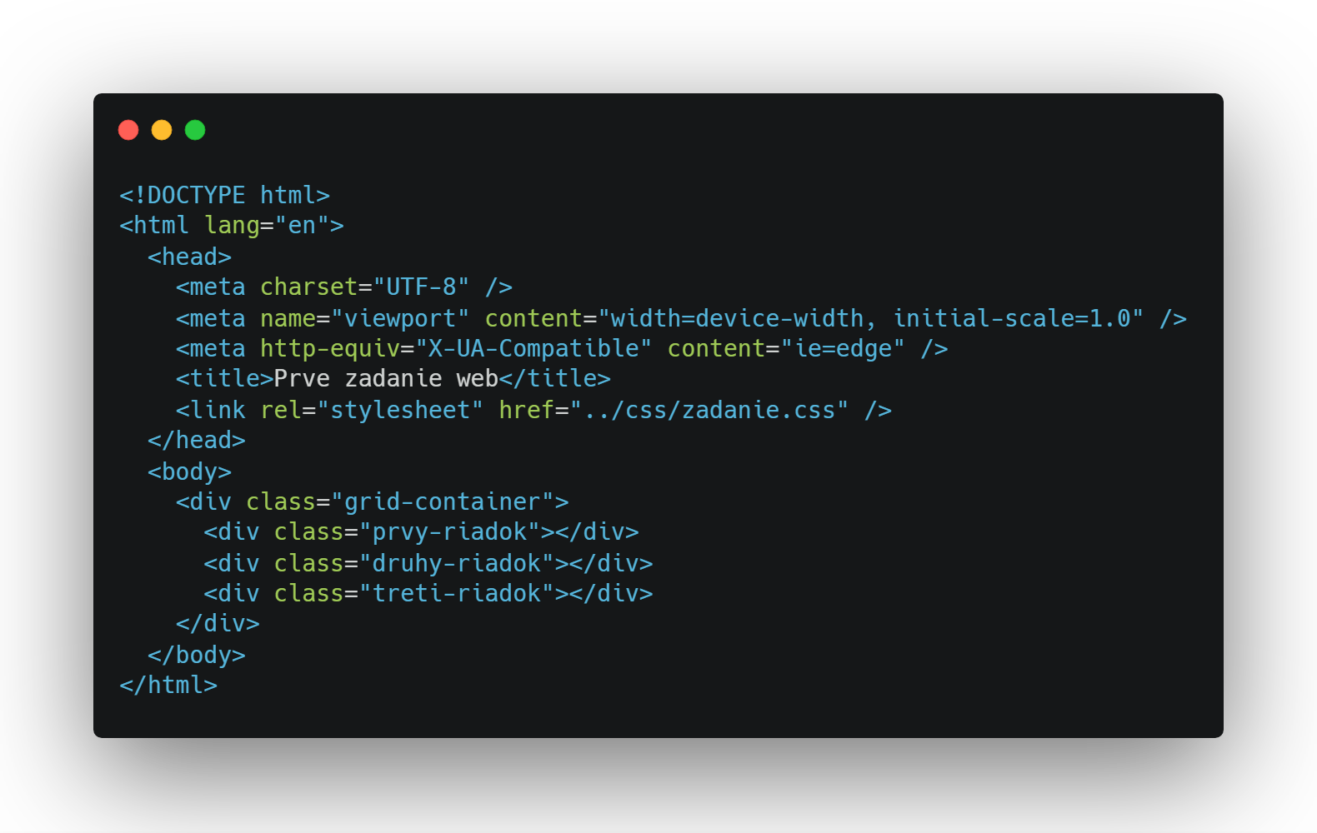

### CSS:

Tu sa nachádza štýlovanie elementov, nachádzajúcich sa v HTML súbore. Definujú sa v ňom farby, veľkosť, zobrazenie, pozicia elementov a omnoho viac. Je potrebné brať v dotaz, že štýlovanie sa dá aplikovať nielen priamo na elementy, ale aj **triedy** a **identifikátory**. Nezabudnite, že vždy je dôležité udržať poriadok v kóde, aby ste sa v ňom vyznali. Vaše prvé zadanie súvisí, práve s týmto súborom.

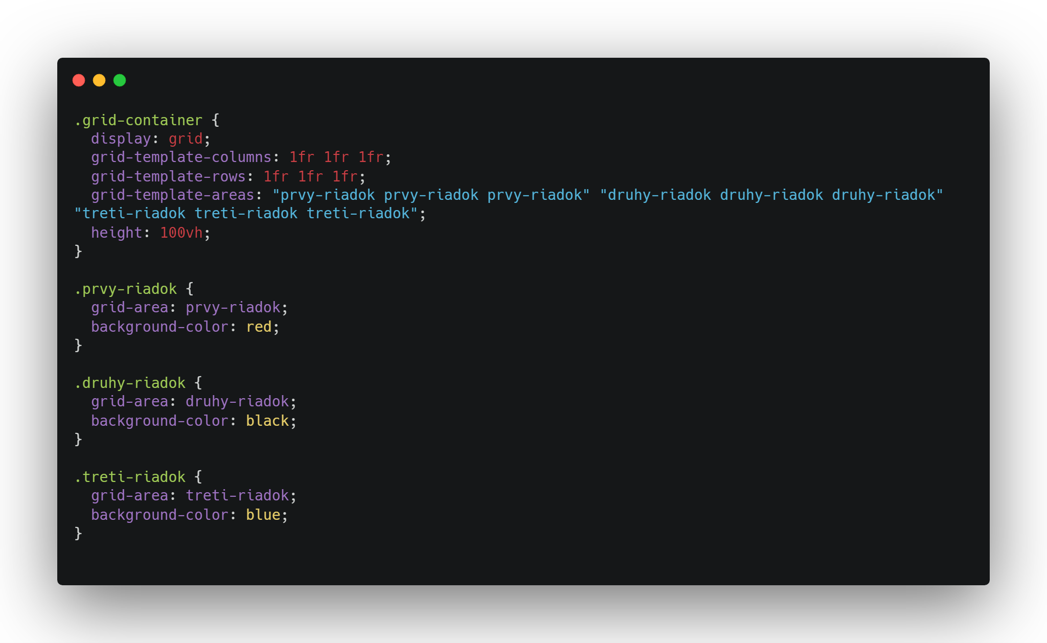

## Zadanie:

Zmeňte farbu pozadia druhého riadka na bielu farbu. Farbu môžete definovať anglickým slovom označujúcim farbu alebo zápisom hexadecimálnej hodnoty farby (viac o [hexadecimal color values](https://www.w3schools.com/colors/colors_hexadecimal.asp)). Nezabudnite si uložiť zadanie a priniesť so sebou na budúcu hodinu.